**Sau**[**iPad 7**](https://www.thegioididong.com/may-tinh-bang/ipad-10-2-inch-wifi-cellular-128gb-2019)**thì**[**Apple**](https://www.thegioididong.com/apple)**đã tung ra thế hệ máy tính bảng tiếp theo với**[**iPad Wifi 8 Cellular 128 GB (2020)**](https://www.thegioididong.com/may-tinh-bang/ipad-8-wifi-cellular-128gb-2020)**. Mặc dù không có quá nhiều nâng cấp nổi bật, nhưng iPad 8 vẫn ghi điểm với người dùng nhờ vào hiệu năng mạnh mẽ đến từ vi xử lý A12 Bionic, iPadOS mượt mà tối ưu cho giải trí và công việc.**

**Thiết kế cũ nhưng không lạc hậu**

Trong khi [iPad Pro](https://www.thegioididong.com/may-tinh-bang-apple-ipad-pro) và [iPad Air](https://www.thegioididong.com/may-tinh-bang-apple-ipad-air) 2020 đều đã có thiết kế mới với những đường vát thẳng vuông vức, thì iPad 8 vẫn trung thành với kiểu thiết kế truyền thống được duy trì từ mẫu iPad 5 ra mắt cách đây 5 năm.

[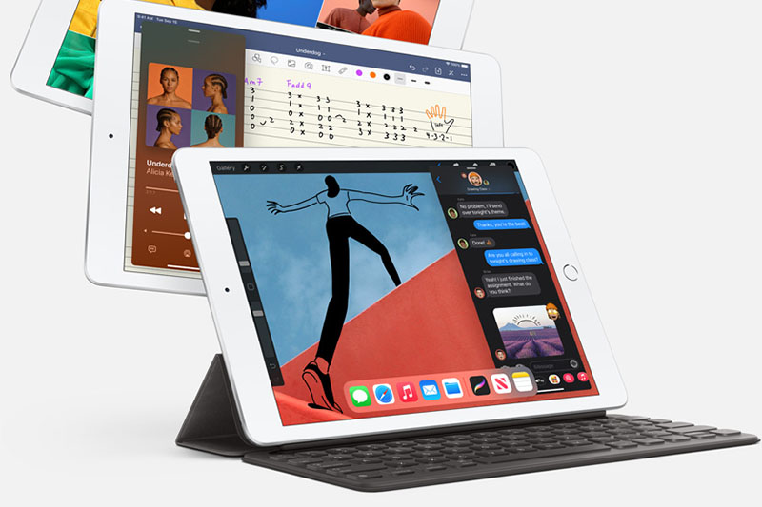](https://www.thegioididong.com/images/522/228903/ipad-8-wifi-cellular-128gb-2020-021320-121337.jpg)

iPad thế hệ thứ 8 được hoàn thiện nguyên khối với chất liệu nhôm tái chế, thân thiện với môi trường. Bề mặt nhẵn mịn, mát lạnh của chất liệu kim loại mang đến sự cầm nắm thích thú và tăng thêm sự sang trọng cho thiết bị.

Ở mặt trước, máy vẫn có 4 cạnh viền khá dày bao xung quanh, đặc biệt là cạnh trên và cạnh dưới, do chứa nút home và camera trước. Tuy nhiên, chính thiết kế này lại giúp bạn thoải mái khi để tay khi cầm và sử dụng, hạn chế chạm vào phần cảm ứng bên trong.

[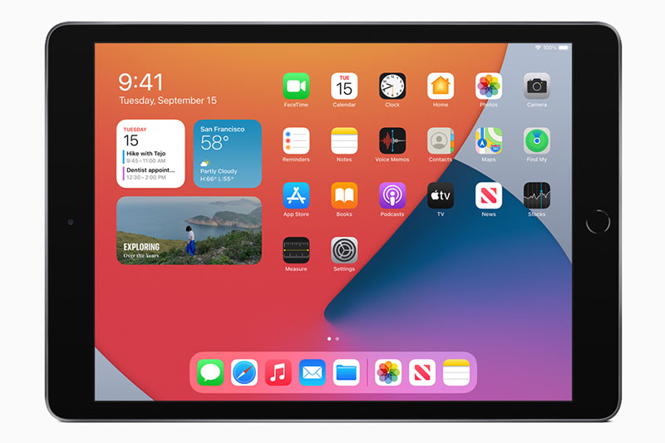](https://www.thegioididong.com/images/522/228903/ipad-8-wifi-cellular-128gb-2020-021320-121315.jpg)

Nút home mang tính “biểu tượng” của những thiết bị nhà Táo cắn dở vẫn xuất hiện trên iPad 8, tích hợp cảm biến vân tay Touch ID giúp bạn bảo mật khi thanh toán, mở khoá, mua ứng dụng trên App Store.

[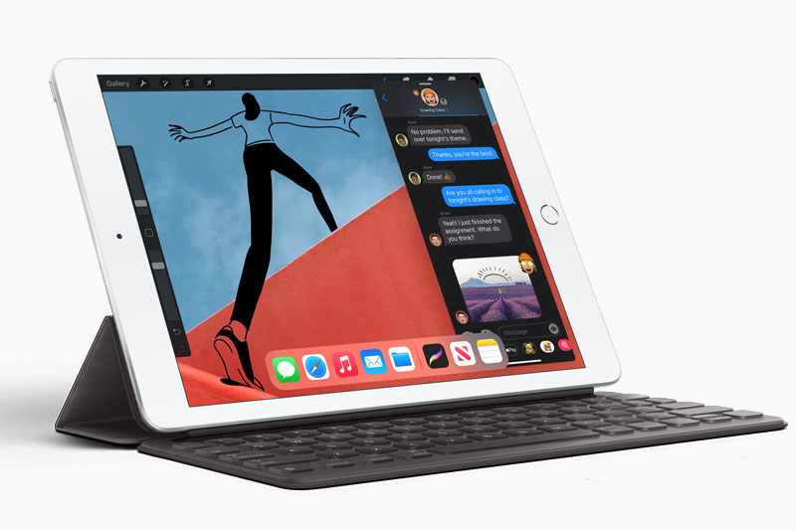](https://www.thegioididong.com/images/522/228903/ipad-8-wifi-cellular-128gb-2020-021220-121231.jpg)

iPad 8 vẫn là một trong số ít thiết bị còn lại vẫn duy trì jack cắm tai nghe 3.5 mm dễ dàng kết nối với các loại tai nghe có dây thông thường mà không cần cáp chuyển đổi.

**Apple A12 bước tiến lớn về hiệu năng**

So với vi xử A10 Fusion trên iPad 7, thì iPad 8 là bước “nhảy cóc” về hiệu năng khi bỏ qua vi xử lý A11 và trang bị luôn cả A12 Bionic mạnh ngang ngửa [iPhone XS Max](https://www.thegioididong.com/dtdd/iphone-xs-max) với sức mạnh vượt trội.

[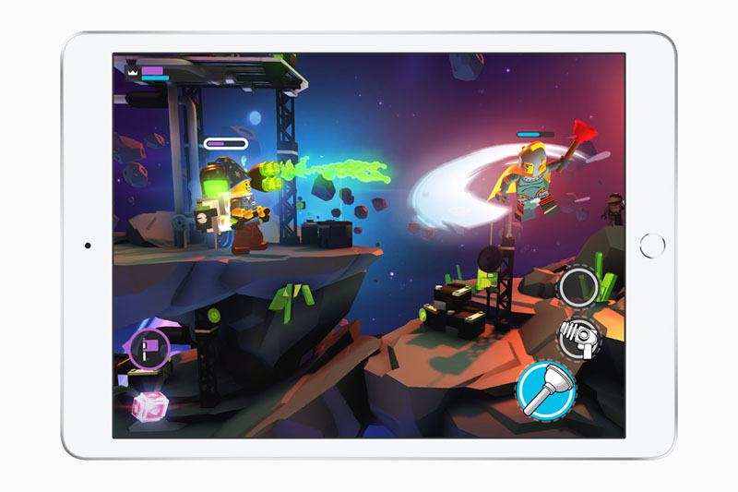](https://www.thegioididong.com/images/522/228903/ipad-8-wifi-cellular-128gb-2020-021220-121240.jpg)

A12 Bionic là con chip hoạt động tiến trình 7 nm tiên tiến với 6 nhân xử lý bao gồm 2 nhân tốc độ cao lên đến 2.5 GHz và 4 nhân tiết kiệm điện 1.6 GHz giúp cho mọi tác vụ thực hiện trên iPad diễn ra nhanh chóng.

Xem thêm: [Tìm hiểu chip Apple A12 Bionic - con chip 7nm đầu tiên trên thế giới](https://www.thegioididong.com/hoi-dap/tim-hieu-chip-apple-a12-bionic-con-chip-7nm-dau-ti-1171937)

[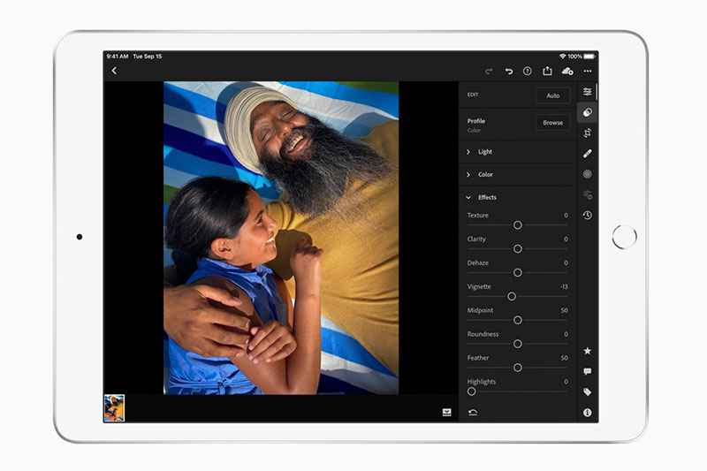](https://www.thegioididong.com/images/522/228903/ipad-8-wifi-cellular-128gb-2020-021320-121304.jpg)

Với GPU được nâng cấp 4 nhân được Apple phát triển, iPad 8 có thể chơi cực mượt các tựa game có đồ họa nặng, chỉnh sửa ảnh, xuất file video 4K nhanh chóng, không phải chờ đợi lâu.

Bên cạnh đó, bộ nhớ RAM trên iPad 8 2020 cũng nâng cấp lên [3 GB](https://www.thegioididong.com/may-tinh-bang?g=3-gb) hỗ trợ tốt hơn các tính năng đa nhiệm như chia đôi màn hình chạy 2 ứng dụng song song trên iPad OS. Bên cạnh đó, [bộ nhớ trong 128 GB](https://www.thegioididong.com/may-tinh-bang-rom-128-den-256gb) mở ra nhiều không gian lưu trữ đáp ứng nhu cầu giải trí, công việc của bạn.

[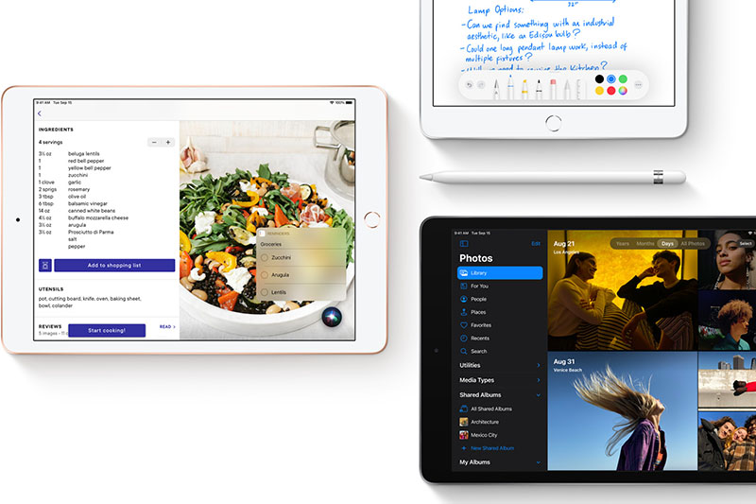](https://www.thegioididong.com/images/522/228903/ipad-8-wifi-cellular-128gb-2020-021420-121414.jpg)

Ngoài kết nối mạng wifi, phiên bản Cellular còn tích hợp 1 khay cắm sim hoặc e sim truy cập tốc độ 4G (không hỗ trợ nghe gọi), dễ dàng truy cập internet tra cứu thông tin, gửi file, kiểm tra email mọi lúc mọi nơi hoặc làm trạm phát wifi cho những thiết bị khác sử dụng vô cùng tiện lợi.

**Hỗ trợ sạc nhanh hơn**

Thời lượng pin trên iPad rất ấn tượng, có thể nói là tốt nhất trong những dòng máy tính bảng hiện nay khi trang bị viên pin “siêu trâu khổng lồ” lên đến 32,4 Wh. Theo Apple, viên pin này giúp cho iPad 8 có khả năng lướt web bằng wifi 10 tiếng liên tục, đáp ứng nhu cầu sử dụng trong suốt cả ngày.

[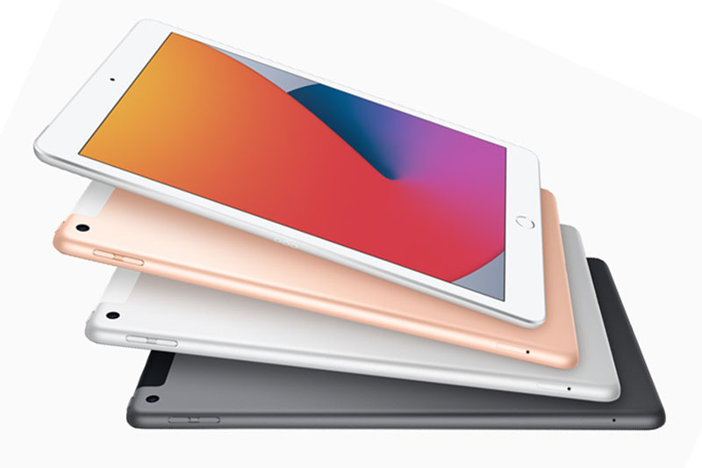](https://www.thegioididong.com/images/522/228903/ipad-8-wifi-cellular-128gb-2020-021220-121210.jpg)

Không những vậy, Apple còn hào phóng trang bị kèm trong hộp iPad 8 cục sạc nhanh 20 W và cổng sạc Lighting giúp bạn sạc nhanh hơn.

**Màn hình “Võng mạc” sắc nét, màu sắc ấn tượng**

Nhắc đến iPad là không thể bỏ qua màn hình Retina, một trong những chuẩn màn hình tốt nhất hiện nay. Màn hình Retina với ưu điểm màu sắc chính xác, trung thực, tối đa hóa nhu cầu chỉnh sửa ảnh chuyên sâu hay xem phim chất lượng cao.

[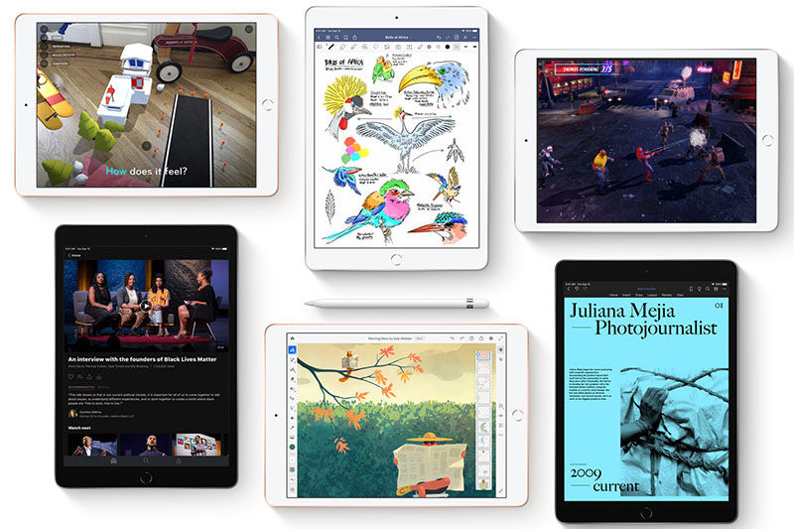](https://www.thegioididong.com/images/522/228903/ipad-8-wifi-cellular-128gb-2020-021420-121431.jpg)

Tuy nhiên, do áp dụng công nghệ cũ màn hình được ẩn khá sâu sau lớp kính dày, nên chất lượng hiển thị iPad 8 có phần “kém sắc” hơn iPad Pro hay iPad Air, nhưng so với mặt bằng chung, với mức giá này, hiển thị trên iPad vẫn là rất tốt, không phải bàn cãi.

[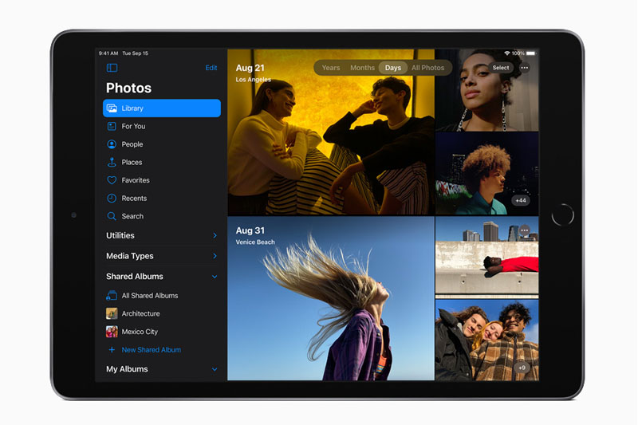](https://www.thegioididong.com/images/522/228903/ipad-8-wifi-cellular-128gb-2020-021220-121255.jpg)

Không chỉ về mặt hiển thị, iPad còn được trang bị hệ thống 2 loa ngoài stereo âm thanh nổi, chất lượng âm thanh trên iPad rất tốt trong tầm giá, khó có thiết bị nào có thể vượt qua. Những bài hát hay những bộ phim bom tấn sẽ càng hấp dẫn hơn với chất âm cực sống động từ iPad,

**Camera đơn trước sau đủ cho nhu cầu cơ bản**

Chụp hình không phải là tính năng được tập trung trên iPad 8, khi máy vẫn duy trì cảm biến 8 MP tương tự như iPad 7 2019. Chất lượng ảnh chụp trên iPad 8 chi tiết tốt, đáp ứng nhu cầu chụp ảnh cơ bản, lưu trữ nhanh các thông tin.

[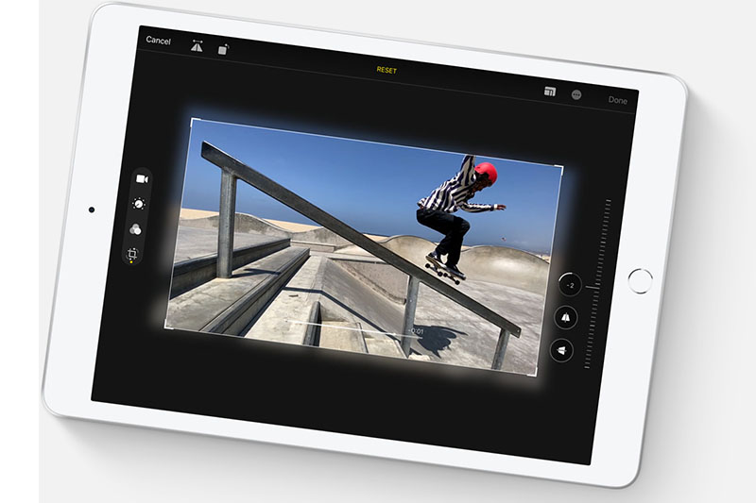](https://www.thegioididong.com/images/522/228903/ipad-8-wifi-cellular-128gb-2020-021220-121220.jpg)

Bên cạnh đó, camera của máy cũng có thể quay phim Full HD với 30 khung hình/giây. Ở mặt trước, máy cũng có 1 camera 1.2 MP hỗ trợ gọi điện Facetime video call cùng bạn bè với chất lượng HD

**iPadOS và hệ sinh thái Apple cho trải nghiệm tuyệt vời**

iPadOS là hệ điều hành dành riêng cho iPad ra mắt vào năm 2019 giúp cho iPad không còn là 1 chiếc [iPhone](https://www.thegioididong.com/dtdd-apple-iphone) phóng to, mà dần được tối ưu cho những tác vụ trên màn hình lớn, xử lý nhiều công việc hơn.

Xem thêm: Tất cả khái niệm mới về iPadOS

[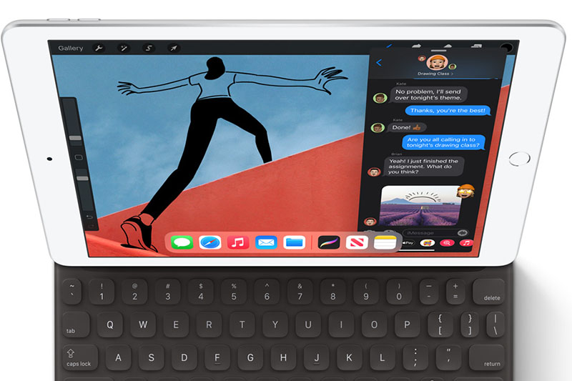](https://www.thegioididong.com/images/522/228903/ipad-8-wifi-cellular-128gb-2020-021320-121356.jpg)

iPadOS mang đến một loạt tính năng đặc trưng chỉ có iPad mới có như: tính năng chia đôi màn hình chạy song song 2 ứng dụng, kéo thả file chia sẻ nhanh chóng với các thao tác đơn giản như chạm, vuốt, chụm và thu phóng, chỉ mất vài phút làm quen là người dùng đã có thể làm chủ chiếc iPad với nhiều tính năng.

Không chỉ thế, kho ứng dụng App Store khổng lồ với hàng triệu ứng dụng đa dạng phong phú được chia sẻ cùng hệ sinh thái Apple, mỗi ứng dụng đều được chăm chút thiết kế giao diện UX UI tối ưu cho màn hình lớn trên iPad.

[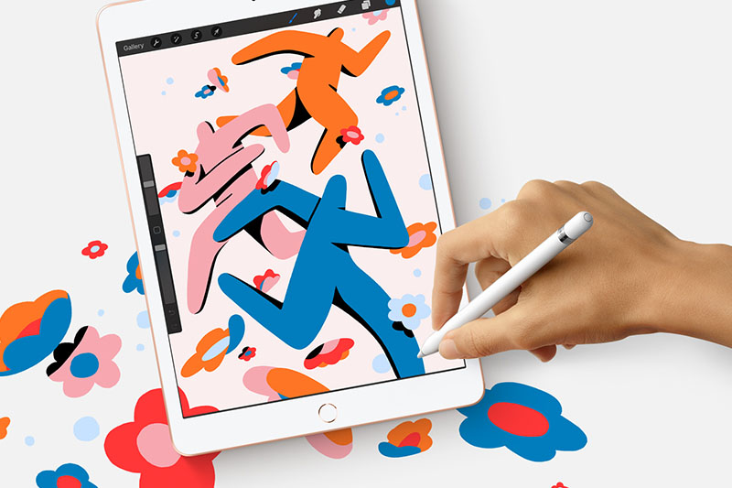](https://www.thegioididong.com/images/522/228903/ipad-8-wifi-cellular-128gb-2020-021120-121149.jpg)

Bên cạnh đó, iPad 8 còn có thể hoạt động vô cùng mượt mà với bút [Apple Pencil](https://www.thegioididong.com/phu-kien-thong-minh/but-cam-ung-apple-pencil-gen-2) giúp nhận diện chữ viết tay và chuyển thành văn bản vô cùng nhanh và chính xác, hay [bàn phím Smart Keyboard](https://www.thegioididong.com/phu-kien-thong-minh/ban-phim-smart-keyboard-ipad-10-2-mx3l2za-a) giúp bạn trong các công việc văn phòng như soạn thảo văn bản, xử lý các bảng tính chuyên nghiệp như trên máy tính cá nhân.

Tóm lại, nếu xét về cấu hình có iPad Pro hiệu năng mạnh mẽ, về thiết kế có iPad Air mỏng nhẹ. Thì iPad 8 (2020) là một chiếc máy tính bảng cân bằng giữa hiệu năng và giá bán, Với những nâng cấp về hiệu năng cùng iPadOS mượt mà hỗ trợ lâu dài, iPad 8 xứng đáng là một khoảng đáng nâng cấp đáng đầu tư cho công việc và giải trí cho tất cả mọi người mọi đối tượng.